לפרסום מיידי
אוגוסט, 2023
יצירת קשר: Mediaroom@samtec.com

חברת Samtec פותחת מפעל חדש לייצור כבלים קואקסיאליים ומחברי ת"ר (RF) ברויירספורד, פנסילבניה

חברת Samtec, מובילה עולמית בתכנון וייצור של פתרונות חיבורים פנימיים למערכות אלקטרוניות, הודיעה על פתיחת מפעל ייצור חדש ברויירספורד, פנסילבניה. המפעל יתמחה בייצור של כבלים קואקסיאליים ומחברי ת"ר (RF), וייתן שירות לתעשיה בתחומים כגון חלל-אוויר/צבא, התקנים רפואיים, תקשורת נתונים, כלי רכב, מוליכים למחצה למחשבים, מכשור ומכשירי אלקטרוניקה לצריכה.

על אודות המפעל החדש של Samtec
המפעל החדיש הזה הוא התוספת האחרונה לרשת הייצור הנרחבת של Samtec, אשר כוללת יותר מ 40 אתרים בעולם. המפעל החולש על כ- 2,220 מ"ר, יקדם את הטכנולוגיה של Samtec המובילה בתעשייה, שנשענת על עשרות שנים של ניסיון, לייצור כבלים קואקסיאליים ומחברי ת"ר באיכות גבוהה.

המפעל החדש בפנסילבניה עוסק בפיתוח מכלולים של כבלי ת"ר מדויקים של הדור הבא, שמציעים יציבות ויכולת כפיפה משופרות לאורך זמן, ונותן מענה לבעיות שכיחות בתעשייה של אורך מופע, השהיות, הפסדים ויעילות סיכוך. משפחה זו שכוללת שלושה כבלי ת"ר חדשים, שנצבעה בכוונה בצבע הכתום הייחודי של Samtec, מיועדת לאזן יישומים עם רגישות לעלות. כבלי Samtec כתומים אלו, שניתן להבחין בהם באופן מיידי, יהיו מיוצרים במפעל החדש ברויירספורד, פנסילבניה, וכן במפעל של Samtec בווילסונביל, אורגון.

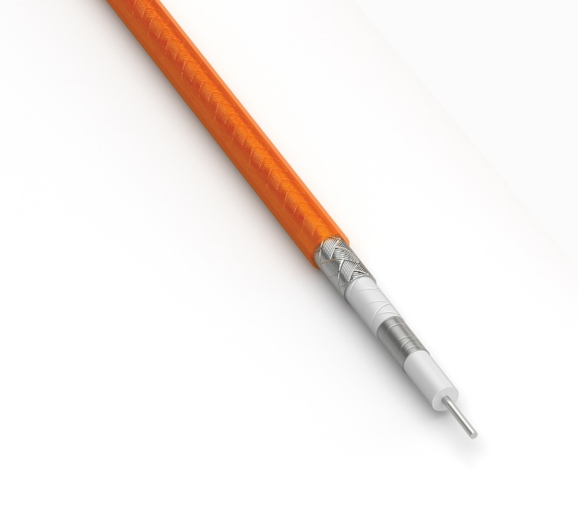

מפעל הכבלים בפנסילבניה החדש מלא באנשי מקצוע מומחים מיומנים מאוד בתחום של כבלים ות"ר, שמביאים שפע של ידע וניסיון לתהליך הייצור. המפעל מתמקד בפיתוח מוצרים של הדור הבא בכך שהוא רותם את החידושים המתקדמים ביותר במדע החומרים ושלמות האותות. חברת Samtec משוכנעת שלמפעל חדש זה יהיה תפקיד חשוב בתמיכה בצורכי הלקוחות שמבקשים לספק מוצרים באיכות גבוהה ובשירות Sudden Service®.
"Samtec שמחה להודיע על ההזדמנות המרגשת הכרוכה בהרחבת ההיצע של מוצרי כבלים ומחברי ת"ר שלנו שמוצעים לסביבות צבא/חלל-אוויר, צריכה, רפואה וסביבות של תנאים קשים. מפעל ייצור חדש זה יספק פתרונות עמידים של מוצר וטכנולוגיה עבור לקוחותינו. פתיחת המפעל החדש תחזק את דבקותה הנמשכת של Samtec להישאר בחזית החידושים הטכנולוגיים בתעשיית החיבורים הפנימיים." – בריאן ויצ'יץ' [Brian Vicich] – מנהל טכנולוגיה בכיר בחברת Samtec.
למידע נוסף על Samtec ועל המוצרים והשירותים שלה, אתה מוזמן לבקר באתר: www.samtec.com
לפרטים על הזדמנויות למשרות קריירה שזמינות באתר Samtec, אתה מוזמן לבקר באתר: www.samtec.com/careers

על חברת Samtec
חברת Samtec שנוסדה בשנת 1976, חברה בבעלות פרטית בשווי 1 מיליארד דולר, יצרנית עולמית של קו רחב של פתרונות לחיבורים פנימיים אלקטרוניים, לרבות רכיבים וכבלים שמיועדים לחיבורי לוח ללוח במהירות גבוהה, כבלים למהירות גבוהה, מוצרים אופטיים לחיבורים בין מעגלים ולוחות חזית, כבלי ת"ר מדוייקים, חיבורי מערום גמישים, רכיבי מיקרו ורכיבים קשיחים. מרכזי הטכנולוגיה של Samtec הקדישו עצמם לפיתוח טכנולוגיות, אסטרטגיות ומוצרים מתקדמים, לשיפור ביצועים ועלויות של מערכת, משבבים חשופים עד ממשקים שנמצאים במרחק 100 מטר, וכל נקודות החיבורים הפנימיים שבדרך. עם יותר מ- 40 אתרים בינלאומיים בעולם ומוצרים שנמכרים ביותר מאשר 125 מדינות שונות, הנוכחות העולמית של Samtec מאפשרת את שירות הלקוחות שלה, שאין שני לו. למידע נוסף, אתה מוזמן לבקר באתר: http://www.samtec.com

